屏東縣鹽洲國小106學年度學校安親班放學交通安全會議記錄
一、日期：中華民國106年9月6日
二、時間：上午12:20
三、地點： 校長室
四、出席：加姿美語安親班 金博士幼稚園安親班 盧老師補習班安親班
學務處柯登淵主任
五、主席：郭國課校長
六、紀錄：桑全德
七、主席致詞：
(如附件)

- 主度報告：
  - 學校動線要流暢，更要教導學生認識交通，懂得安全。
  - 開學後學生接送，安親班車子停靠圍牆，由大門進入，安親班學生集合地點為中庭兩邊。
  - 希望安親班能自製班旗，比較顯目，學生容易辨識，也較好集合。
  - 請接送人員能提早5至10分鐘就位等待，不要有接送空檔。既安全又無接送空隙危安產生。
  - 上車後的孩子座位要符合行車安全秩序，學生如有不配合可向學校反映。
  - 安親班上課應和學校合作相輔相成，戒除批評，用心教學品質，提昇學生程度，邁向合作，創造3贏。
- 安親班：
  - 摒除給答案思維，教育思考，讓學生逐步進步。
  - 車隊秩序如並排、逆向要多宣導！
- 柯主任：
  - 車牌製作以利糾正、表揚學生行車安全。
- 主席結論：
  - 安全、守秩序、良好品德、生活教育，應列為輔導教育重點。要向學校持續雙向溝通，共同輔助！

106年度屏東縣鹽洲國小交通安全會議成果
1.活動名稱：學校安親班放學交通安全會議
2.活動類型： □主題活動  實務或宣導活動
3.活動時間及地點：106.9.6
4.活動計畫與目的：安親班放學路隊交通安全
5.活動內容：交通安全會議
6.參加人數：共計5人
7.活動效益：確保安親班學童行的安全
8.佐證照片及說明：
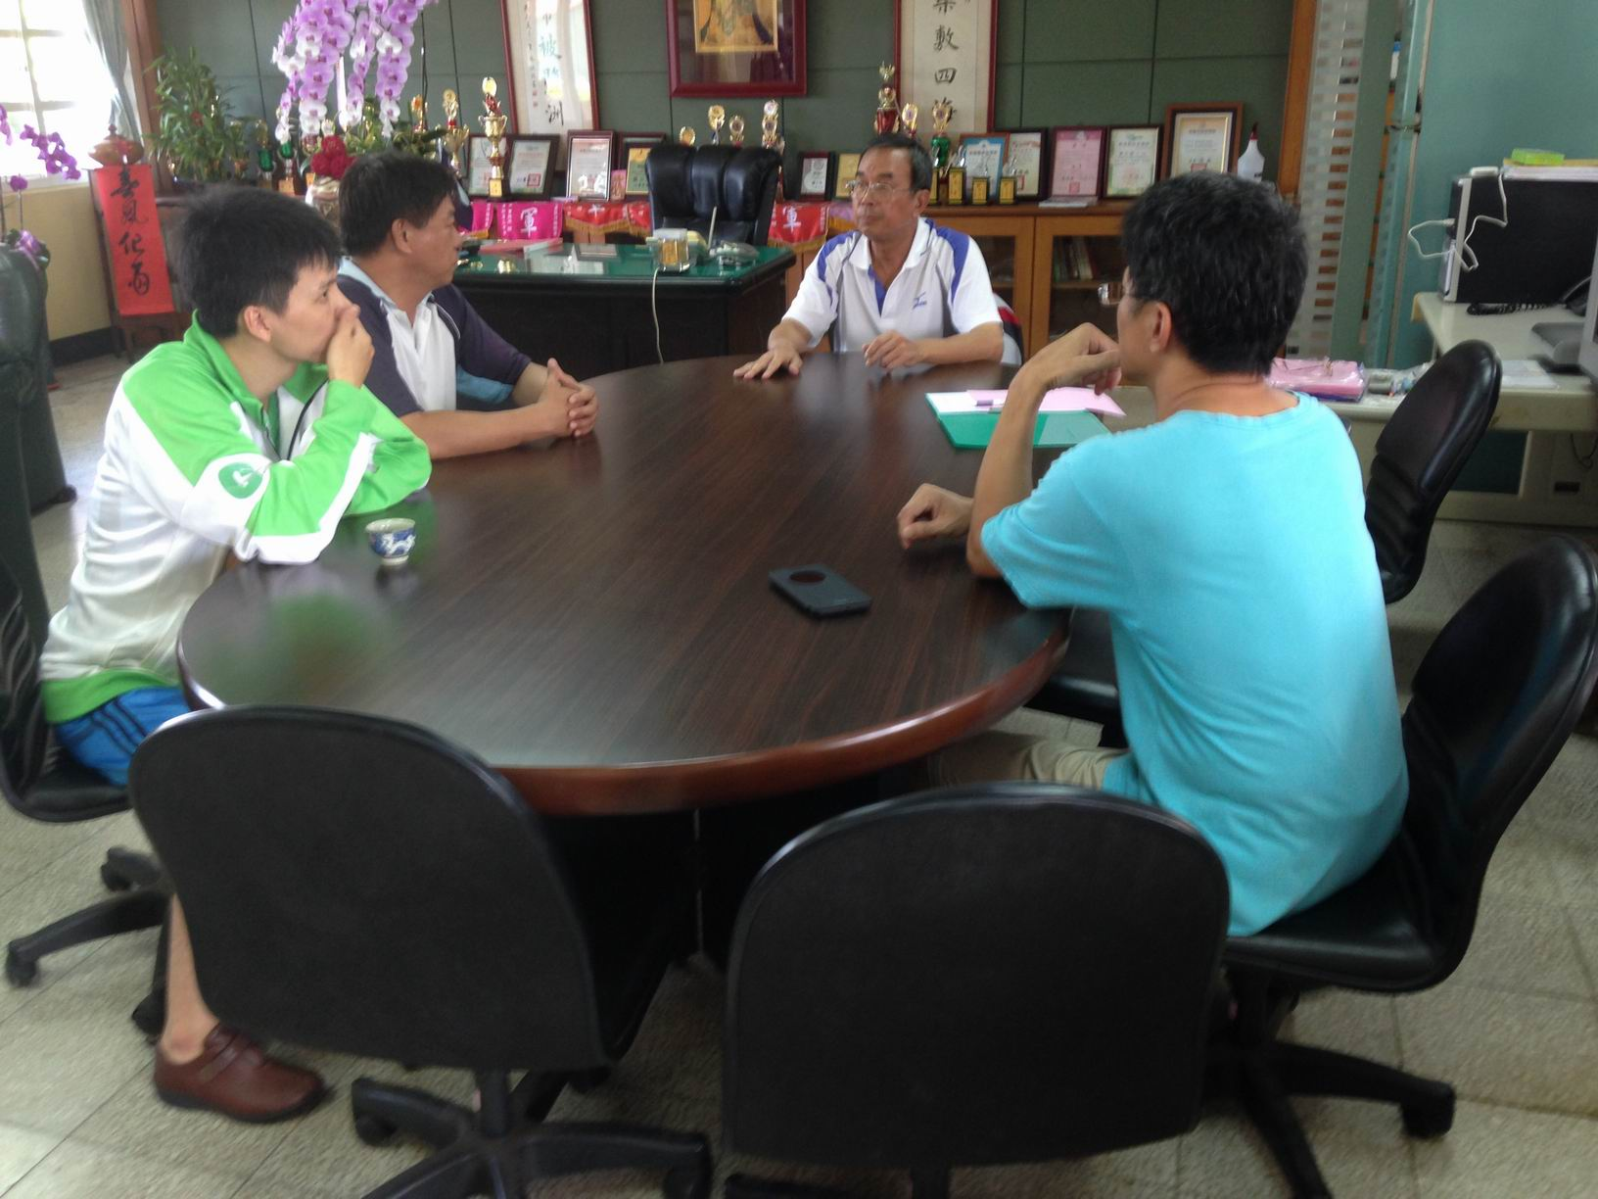 | 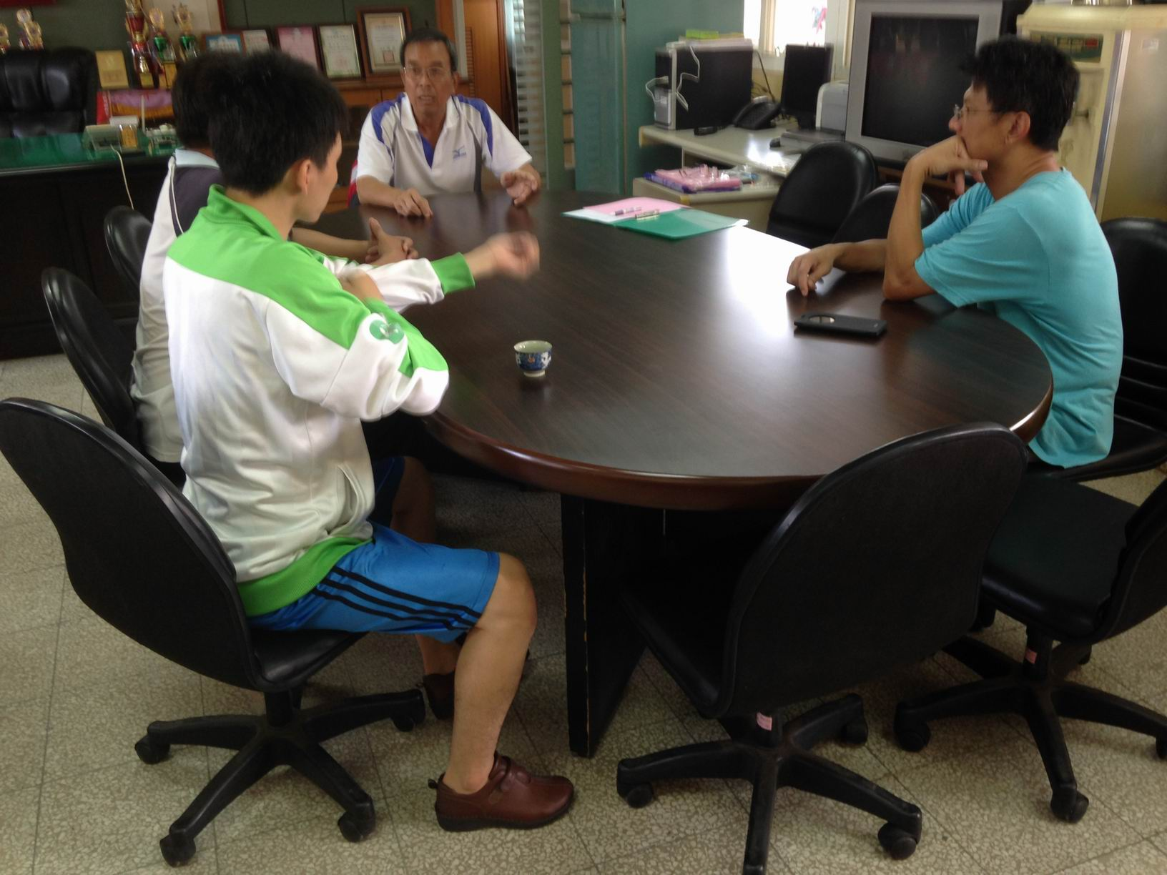
說明：安親班路隊位置討論 | 說明：安親班車子位置討論
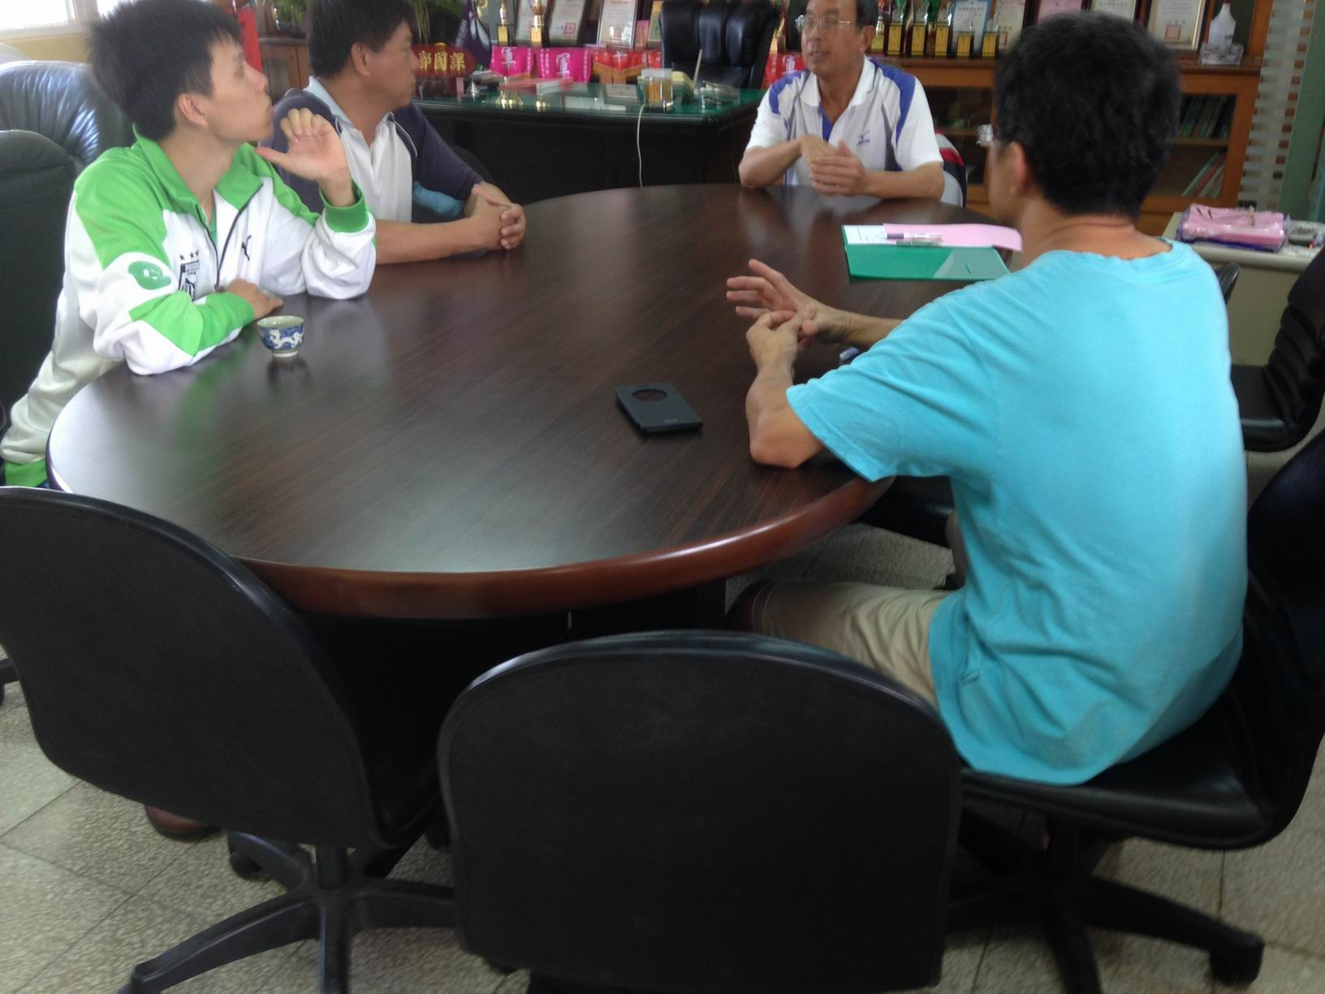 | 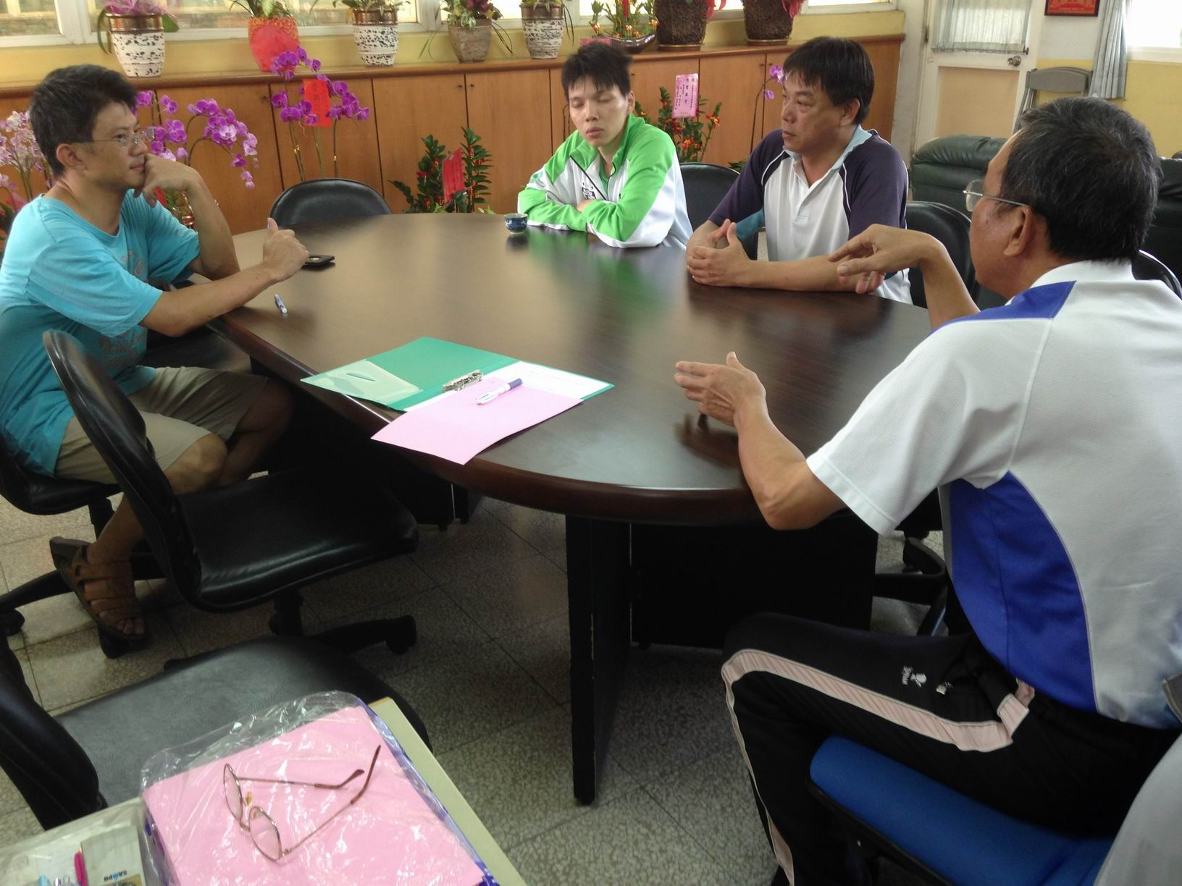
說明：安親班接送位置討論 | 說明：安親班接送安全討論

